COMISIÓN DE PRÁCTICAS PREPROFESIONALES
INFORME DE CUMPLIMIENTO DE PRÁCTICAS PREPROFESIONALES
Formulario: UVC-PP-007
FECHA: colocar fecha en el que van a entregar informe
DATOS INFORMATIVOS:
APELLIDOS Y NOMBRES: completos
NÚMERO DE CÉDULA: colocar su número de cédula
CARRERA, PERIODO Y JORNADA:
DOCENTE RESPONSABLE: Lcda. Evelin Miranda
NOMBRE DE LA EMPRESA: colocar el lugar donde realizó sus prácticas preprofesionales
SUPERVISOR: colocar el nombre del supervisor o persona de la que estuvo a cargo (Sr./Ing./Tnlgo. Etc.)
HORAS TOTAL REALIZADAS: NN horas
FECHA DE INICIO: 00/00/0000 FECHA DE FINALIZACIÓN: 00/00/0000
ACTIVIDADES CUMPLIDAS: enumerar las actividades realizadas en la práctica, recuerde que de cada actividad debe existir evidencia o una foto, misma que será colocada al final del informe en anexos.
________________________________________________________________________________________________________________________________________________________________
RECURSOS UTILIZADOS: detallar herramientas, equipos, equipo de protección o programas que usted haya utilizado en la práctica.
________________________________________________________________________________________________________________________________________________________________
RESULTADOS (LOGROS): de cada actividad que usted haya realizado debe constar un logro (beneficio prestado a la empresa) y detallarlo en este punto.
________________________________________________________________________________________________________________________________________________________________________________________________________________________________________________
RECOMENDACIONES: detallar tres recomendaciones tanto para la Empresa, como para la Institución.
Para la Empresa:
- __________________________________________________________________________
- __________________________________________________________________________
- __________________________________________________________________________
Para el Instituto:
- __________________________________________________________________________
- __________________________________________________________________________
- __________________________________________________________________________

ANEXOS:

- En las fotografías debe incluir el detalle de las actividades mencionadas al inicio del informe.
- El estudiante debe salir retratado en las fotografías realizando las actividades detalladas en el informe, no se aceptarán herramientas, elementos o piezas solas.
- El estudiante debe utilizar mandil, overol y/o equipo de protección en caso de ser necesario.
- Colocar máximo cuatro fotos en una hoja con su respectivo pie de fotografía. (Ver ejemplo)
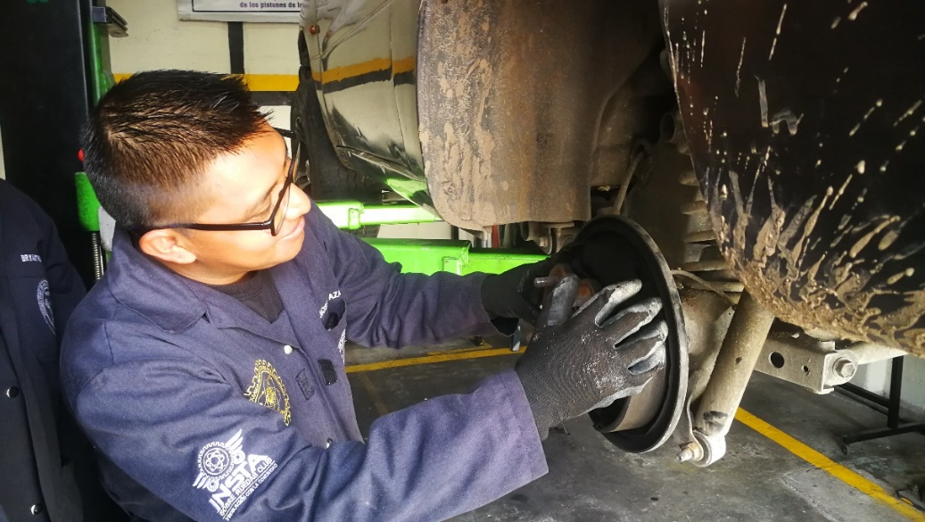
Figura 1: Revisión de disco de frenos
Fuente: Miranda, E. 2023

___________ FIRMA TRAZADA A MANO ___________
COLOCAR SU NOMBRE AQUI
ESTUDIANTE RESPONSABLE

